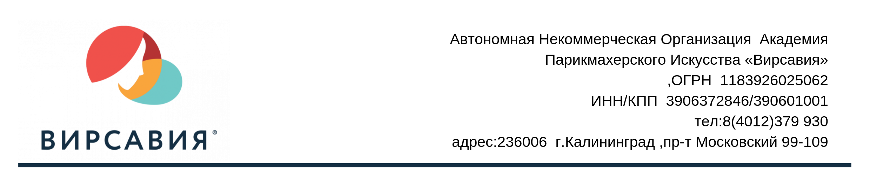

Приказ №010 от 16.12.2019 года
Об утверждении Положения «О правилах приема, перевода и отчисления обучающихся, а также правилах предоставления академического отпуска»

На основании Федеральный закон от 29.12.2012 г. № 273-ФЗ «Об образовании в Российской Федерации» и Приказа Министерства образования и науки Российской Федерации от 1 июля 2013 г. N 499 «Об утверждении Порядка организации и осуществления образовательной деятельности по дополнительным профессиональным программам», Приказа Министерства образования и науки от 13.06.2013 г. №455 «Об утверждении Порядка и оснований предоставления академического отпуска обучающимся», приказываю:
- Утвердить Положение «О правилах приема, перевода и отчисления обучающихся, а также правилах предоставления академического отпуска».
- Разместить настоящее Положение на официальном сайте учреждения в сети «Интернет».
- Назначить Сергиец Н.С. ответственным лицом за размещение и обновление информации на официальном сайте АНО в сети «Интернет».
- Контроль за исполнением настоящего приказа оставляю за Тимошенко Ю.В.

Директор АНО АПИ «Вирсавия» О.Н. Левшина

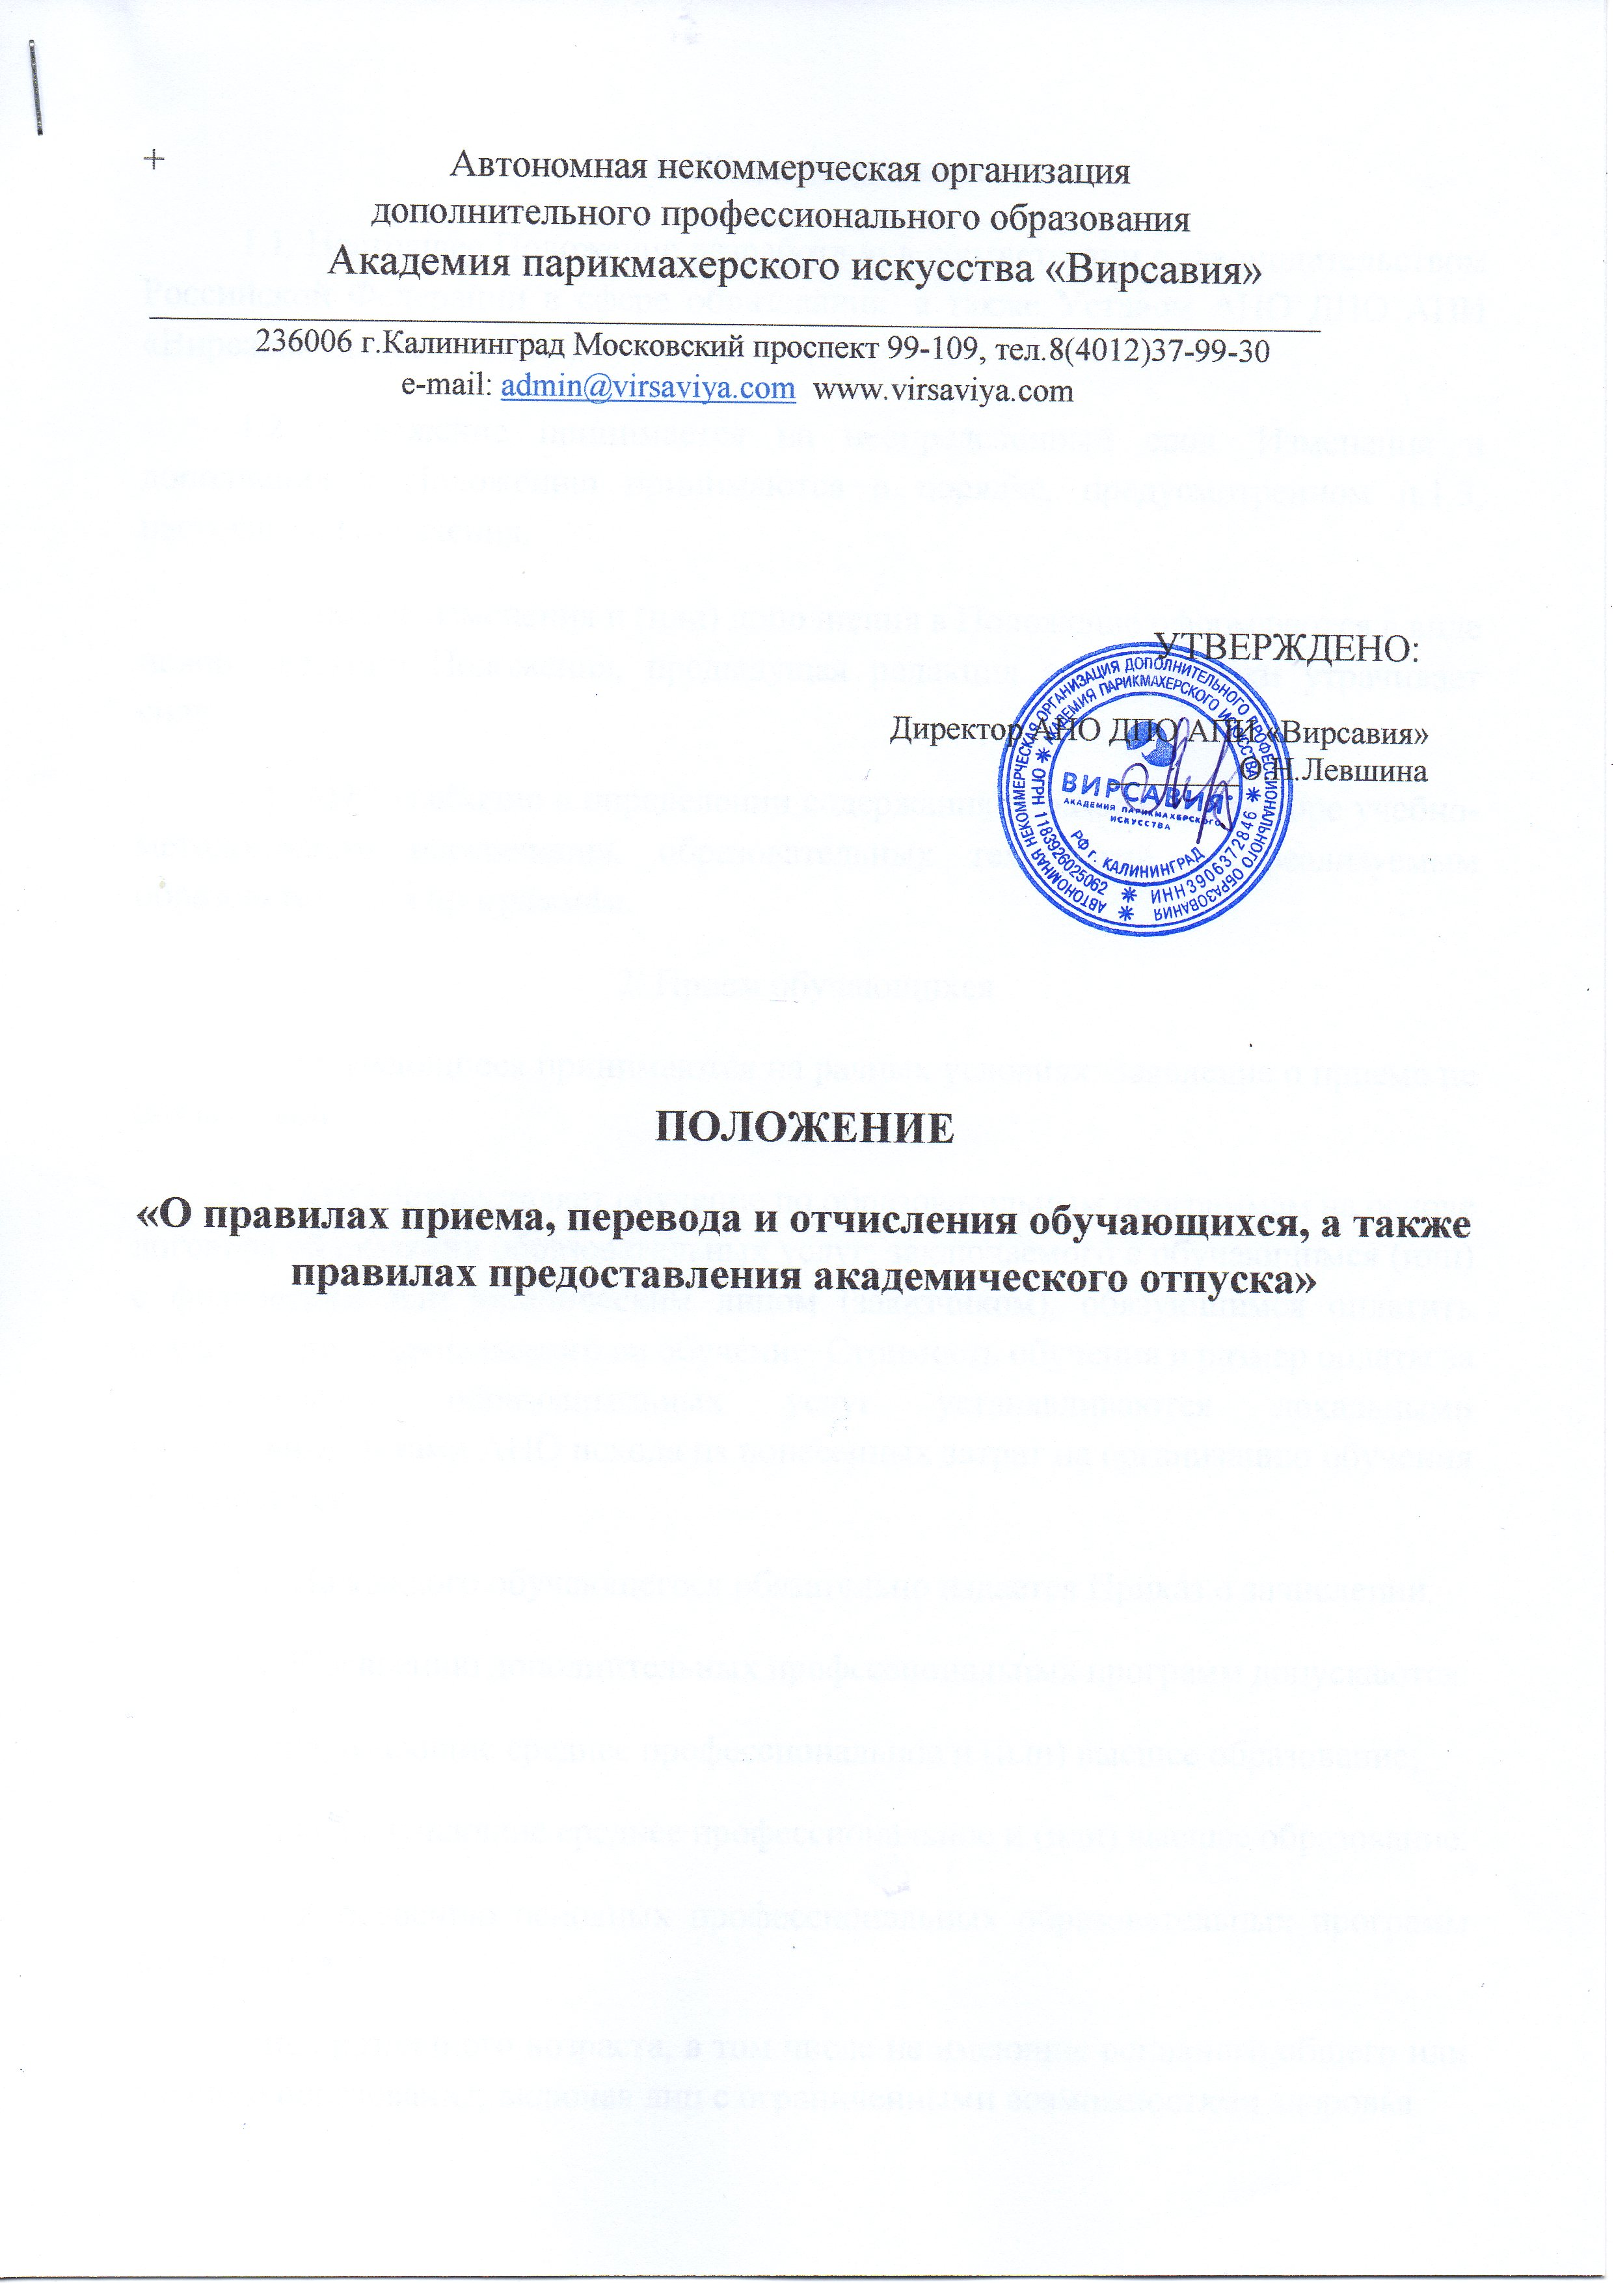

Автономная некоммерческая организация
дополнительного профессионального образования
Академия парикмахерского искусства «Вирсавия»

УТВЕРЖДЕНО
Директор АНО АПИ
«Вирсавия»
________О.Н. Левшина

ПОЛОЖЕНИЕ
«О правилах приема, перевода и отчисления обучающихся, а также правилах предоставления академического отпуска»

Калининград

1. Общие положения
1.1. Настоящее Положение разработано в соответствии с законодательством Российской Федерации в сфере образования, а также Уставом АНО ДПО АПИ «Вирсавия (далее — АНО).
1.2. Положение принимается на неопределенный срок. Изменения и дополнения к Положению принимаются в порядке, предусмотренном п.1.3, настоящего Положения.
1.3. Любые изменения и (или) дополнения в Положение оформляются в виде новой редакции Положения, предыдущая редакция автоматически утрачивает силу.
1.4. АНО свободно в определении содержания образования, выборе учебно-методического обеспечения, образовательных технологий по реализуемым образовательным программам.
2. Прием обучающихся
2.1. Обучающиеся принимаются на равных условиях. Заявление о приеме не обязательно.
2.2. АНО осуществляет обучение по образовательным программам на основе договора об оказании образовательных услуг, заключаемого с обучающимся (или) с физическим или юридическим лицом (заказчиком), обязующимся оплатить обучение лица, зачисляемого на обучение. Стоимость обучения и размер оплаты за предоставление образовательных услуг устанавливаются локальными нормативные актами АНО исходя из понесенных затрат на организацию обучения обучающегося.
2.3. На каждого обучающегося обязательно издается Приказ о зачислении.
2.4. К освоению дополнительных профессиональных программ допускаются:
- лица, имеющие среднее профессиональное и (или) высшее образование;
- лица, получающие среднее профессиональное и (или) высшее образование.
2.5. К освоению основных профессиональных образовательных программ допускаются:
- лица различного возраста, в том числе не имеющие основного общего или среднего образования, включая лиц с ограниченными возможностями здоровья.
2.6. АНО осуществляет набор обучающихся круглый год по мере формирования групп и в индивидуальном порядке.
3. Перевод обучающихся
3.1. Перевод обучающихся с одной образовательной программы на другую (в том числе с изменением формы обучения) осуществляется по личному заявлению обучающегося на основании Приказа о переводе.
4. Отчисление обучающихся
4.1. Образовательные отношения прекращаются в связи с отчислением обучающегося из АНО:
- в связи с получением образования (завершением обучения);
- досрочно по основаниям, установленным п. 4.2 настоящего Положения.
4.2. Образовательные отношения могут быть прекращены досрочно в следующих случаях:
1) по инициативе обучающегося, в том числе в случае перевода обучающегося для продолжения освоения образовательной программы в другую организацию, осуществляющую образовательную деятельность;
2) по инициативе АНО, в случае применения к обучающемуся, отчисления как меры дисциплинарного взыскания, в случае невыполнения обучающимся по профессиональной образовательной программе обязанностей по добросовестному освоению такой образовательной программы и выполнению учебного плана, а также в случае установления нарушения порядка приема в АНО, повлекшего по вине обучающегося его незаконное зачисление в АНО;
3) по обстоятельствам, не зависящим от воли обучающегося и АНО, в том числе в случае ликвидации АНО.
4) просрочка оплаты стоимости платных образовательных услуг обучающимся, либо заказчиком;
5) невозможность надлежащего исполнения обязательств по оказанию платных образовательных услуг вследствие действий (бездействия) обучающегося.
4.3. Досрочное прекращение образовательных отношений по инициативе обучающегося не влечет за собой возникновение каких-либо дополнительных, в том числе материальных, обязательств со стороны обучающегося перед АНО.
4.4. Основанием для прекращения образовательных отношений является распорядительный акт (приказ) АНО об отчислении обучающегося из АНО. Если с обучающимся заключен договор об оказании платных образовательных услуг, при досрочном прекращении образовательных отношений такой договор расторгается на основании распорядительного акта (приказ) АНО об отчислении обучающегося из АНО. Права и обязанности обучающегося предусмотренные законодательством об образовании и локальными нормативными актами АНО, прекращаются с даты его отчисления из АНО.
4.5. При досрочном прекращении образовательных отношений АНО в трехдневный срок после издания распорядительного акта об отчислении обучающегося выдает лицу, отчисленному из АНО, справку об обучении (о периоде обучения) предусмотренную Положением «О порядке проведения итоговой аттестации обучающихся по образовательным программам и о текущем, промежуточном контроле» и законодательством РФ.
4.6. При нарушении обучающимися Правил внутреннего распорядка АНО к нему могут быть применены меры дисциплинарного взыскания вплоть до отчисления из АНО.
4.7. Дисциплинарное взыскание, в том числе отчисление, может быть наложено на обучающегося после получения от него письменного объяснения.
4.8. Дисциплинарное взыскание применяется не позднее чем через один месяц со дня обнаружения проступка и не позднее чем через шесть месяцев со дня его совершения, не считая времени болезни обучающегося и/или нахождения его на каникулах. Не допускается исключение обучающегося во время болезни, каникул, отпуска, отпуска по беременности и родам.
4.9. После успешной сдачи итоговой аттестации на каждого обучающегося либо на группу обучающихся издается Приказ об отчислении из АНО.
5. Предоставление академического отпуска
5.1. Академический отпуск предоставляется обучающемуся в связи с невозможностью освоения образовательной программы в АНО по медицинским показаниям, семейным и иным обстоятельствам на период времени не превышающий один год.
5.2. Академический отпуск предоставляется обучающемуся один раз.
5.3. Основанием для предоставления отпуска является личное заявление обучающегося (далее - заявление), а также заключение врачебной комиссии медицинской организации (для предоставления академического отпуска по медицинским показаниям), повестка военного комиссариата, содержащая время и место отправки к месту прохождения военной службы (для предоставления академического отпуска для призыва на военную службу), документы, предоставляющие основание для предоставления академического отпуска (при наличии).
5.4. Решение о предоставления академического отпуска принимается руководителем организации или уполномоченным им лицом в десятидневный срок со дня получения от обучающегося заявления и прилагаемых к нему документов (при их наличии) и оформляется приказом руководителя или уполномоченного им лица.
5.5. Обучающийся в период нахождения в академическом отпуске, освобождается от обязанностей, связанных с освоением образовательной программы и не допускается к образовательному процессу до завершения академического отпуска. В случае, если обучающийся обучается в АНО по договору об образовании за счет средств физического или юридического лица, во время нахождения в академическом отпуске, плата за обучение с него не взымается.
5.6. Академический отпуск завершается по окончании периода времени, на который он был предоставлен, либо до окончания указанного периода на основании заявления обучающегося. Обучающийся допускается к обучению по завершении академического отпуска на основании приказа руководителя организации или уполномоченного им лица.
5.7. Обучающийся допускается к учебному процессу с даты, следующей за датой, указанной в приказе о предоставлении академического отпуска. Обучающийся, выходящий из академического отпуска досрочно, допускается к учебному процессу с даты, указанной в заявлении.
5.8. Если обучающийся не подал заявление о допуске к учебным занятиям на момент окончания академического отпуска, то это рассматривается как дисциплинарный проступок. Невыход из отпуска влечет за собой отчисление обучающегося из АНО.
5.9. На основании заявления обучающегося, а так же договора об оказании образовательных услуг, заключенного между АНО и обучающимся и (или) заказчиком, рассчитывается стоимость образовательных услуг исходя из конкретной доли пройденных модулей образовательной программы которая может быть зачтена и оформляется дополнительное соглашение к договору.
5.10. После произведения оплаты по дополнительному соглашению к договору, в течение 3-х рабочих дней АНО готовит приказ о допуске обучающегося к учебным занятиям.

